

學習單設計：吳伯玲
Temmer Tom
馴獸師湯姆
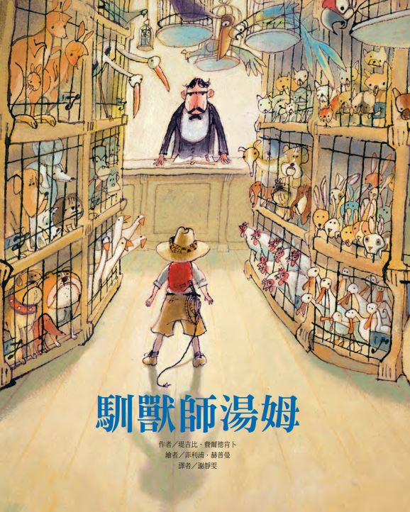
作者／堤吉比．費爾德肯卜 繪者／菲利浦．赫普曼 譯者／謝靜雯

一分鐘讀故事
湯姆有一種神奇的能力，他可以馴服動物，像是教蝸牛跳彈跳床、松鼠盪鞦韆……可是，湯姆的爸爸卻很害怕動物，不論湯姆怎麼邀請爸爸出門，爸爸都足不出戶，因為，爸爸害怕外面有動物。於是，湯姆決定要為爸爸籌劃一場新節目！
湯姆到鎮上的「無所不有」寵物店，對老闆說：「我是馴獸師湯姆。你有需要馴服的動物嗎？」
老闆問湯姆：「你打算找哪一類的動物呢？倉鼠？還是小狗？」「我想找北極熊。」湯姆回答。「北極的動物在後頭。往這邊走，你可以選一隻。」老闆說。
湯姆在公園裡訓練那頭北極熊，然後跟牠提起新節目的計畫，北極熊非常樂意參加。那天晚上，屋裡擺著一張舒服的白色大椅子。湯姆的爸爸從各種角度觀察這張椅子，小心翼翼的坐進椅子裡，然後嘆了口氣說：「啊，真是太美妙了！」
湯姆陸續又去店裡挑選了好幾種動物，馴服牠們後，牠們對於新節目也都想共襄盛舉。於是，北極熊、河馬、老虎、章魚和紅鶴等，一一化身成椅子、沙發、地毯、吊燈與窗簾。終於，表演要開始了……
湯姆真的可以幫助爸爸克服害怕動物的恐懼，讓他邁出家門嗎？
延伸活動

活動一：閱讀小達人
請小朋友看完繪本故事後，試著回答下面問題：
- 湯姆為什麼要在自家花園為蝸牛組一個彈跳床？並且手腳並用的爬到樹上，為松鼠製作高空鞦韆？你覺得湯姆的用意是什麼？

- 為什麼湯姆的爸爸老是足不出戶呢？他害怕或是擔心什麼？
- 你覺得湯姆的爸爸可能從事什麼職業呢？
- 為什麼湯姆要籌劃一場新節目呢？你覺得原因是什麼？


- 湯姆來到鎮上的「無所不有」寵物店對老闆說了什麼？老闆又是如何回應湯姆呢？後來湯姆是在哪個地方訓練從寵物店帶出來的北極熊？
- 當天晚上，湯姆家多了一張舒服的「白色大椅子」，小朋友，你看得出來是什麼動物偽裝成的嗎？湯姆的爸爸有沒有發現呢？

- 隔天，湯姆回到無所不有寵物店後，又挑了哪幾種動物呢？牠們對湯姆策劃的表演節目感覺如何？參與的意願高不高呢？

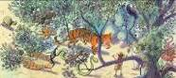
- 那天下午，湯姆家裡多了哪些「新東西」呢？湯姆的爸爸看到後有什麼感覺？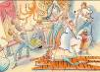
- 當湯姆告訴爸爸他的特殊企劃與參與表演的動物種類與數量後，爸爸的反應是什麼？你覺得湯姆的計畫成功嗎？

- 足不出戶且害怕動物的湯姆爸爸，經過了這件事有什麼改變？馴獸師湯姆後來成立的馬戲團取名為何？
活動二：我的無所不有寵物店
小朋友，你去過寵物店嗎？店裡通常有什麼動物？
如果你是故事中的無所不有寵物店老闆，你會怎麼經營與布置你的店？
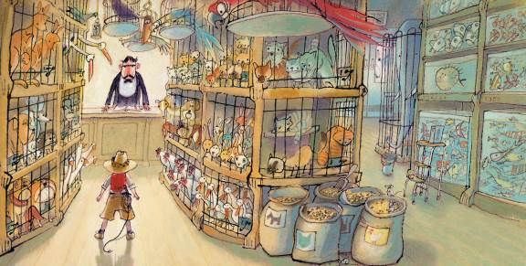

我的寵物店會有……

我設計的店招牌

活動三：如果我是湯姆……
小朋友，你對「馴獸師」與「寵物」的印象是什麼？為什麼書名要叫做「馴獸師湯姆」？如果你是湯姆，有個足不出戶的爸爸，你會想出什麼絕妙主意來幫助自己的爸爸克服對「動物」的恐懼？
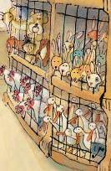

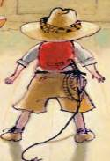
我對寵物的印象

我對馴獸師的印象

我對學校的印象

如果我是湯姆，幫爸爸克服害怕動物的辦法

活動四：動物大變身
小朋友，請你根據上下兩圖，找一找、說一說動物們的變身計畫。
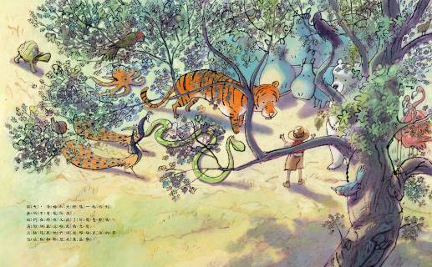

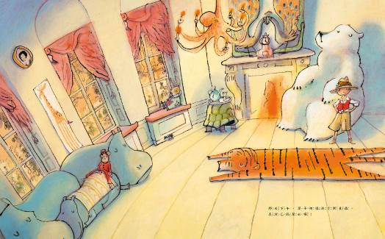

例如：北極熊變成一張沙發；老虎變成一張地毯……
變成 ； 變成
變成 ； 變成
活動五：找圖小高手
看完《馴獸師湯姆》之後，小朋友，請你張大眼睛找一找，左圖出現的玩具出現在右頁的哪個繪本頁面呢？請畫線連一連。

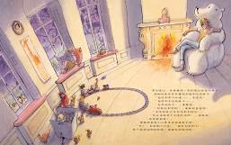


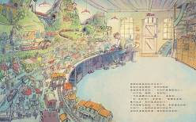

活動六：我聽過有關馴獸師或動物表演的故事有……
小朋友，說說看你曾聽過哪些跟馴獸師或是動物表演有關的繪本故事呢？如果你要跟好朋友分享，你會怎麼描述這個故事呢？

我聽過跟馴獸師/動物表演有關的故事有：＿＿＿＿＿＿＿＿ 。

＿＿＿＿＿＿＿＿＿＿＿＿＿＿＿＿＿＿＿＿＿＿＿＿＿＿＿＿

＿＿＿＿＿＿＿＿＿＿＿＿＿＿＿＿＿＿＿＿＿＿＿＿＿＿＿＿

它內容是說＿＿＿＿＿＿＿＿＿＿＿＿＿＿＿＿＿＿＿＿＿＿＿

＿＿＿＿＿＿＿＿＿＿＿＿＿＿＿＿＿＿＿＿＿＿＿＿＿＿＿＿

這喜歡這故事是因為＿＿＿＿＿＿＿＿＿＿＿＿＿＿＿＿＿＿＿

＿＿＿＿＿＿＿＿＿＿＿＿＿＿＿＿＿＿＿＿＿＿＿＿＿＿＿
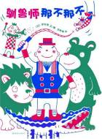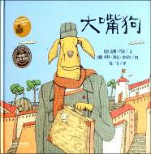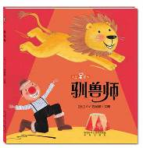

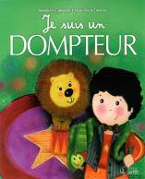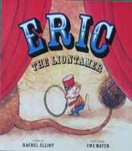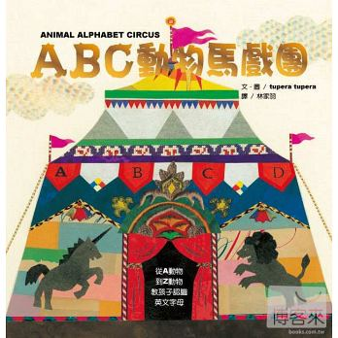

活動七：認識疊字形容詞
湯姆的爸爸說：「這張椅子有點毛茸茸的。」其中的「毛茸茸」就是疊字形容詞。小朋友，請你看看下面各圖，並將意思相反的形容詞畫線連起來。







亮晶晶
硬邦邦

軟綿綿
冷冰冰
暖洋洋
黑漆漆
活動八：偽裝遊戲時間
小朋友，讀完了《馴獸師湯姆》繪本之後，你可以跟著影片中的小朋友一樣，將自己偽裝成一種動物，然後跟好朋友一起玩遊戲，並說說自己偽裝的動物有什麼特徵？

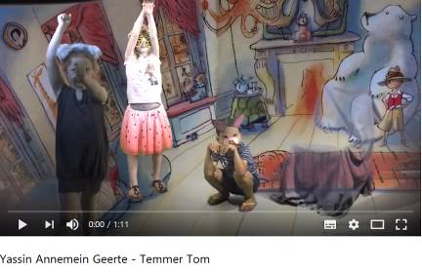
影片來源：https://www.youtube.com/watch?v=bmqzhkdKHok

我偽裝的動物是 ；
牠的特徵：

